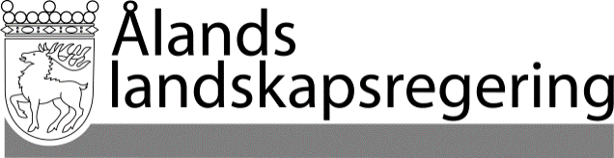
Dokumentnamn Nr Sidnr
199 F1 1 (1)

Datum Dnr
29.10.2020 ÅLR 2020/7013

Ålands Lagting

Hänvisning

Kontaktperson

Ärende
FÖRSLAG TILL ÅLANDS BUDGET FÖR ÅR 2021

För att behandlas i den ordning lagtingsordningen föreskriver översänds härmed landskapsregeringens budgetförslag nr 1/2020-2021 med förslag till Ålands budget för år 2021.

Lantråd Veronica Thörnroos

Minister Torbjörn Eliasson

